ТЕМА: ПЕРЕГОВОРЫ И ПРОДАЖИ: МЕТОДЫ ВЕДЕНИЯ ПЕРЕГОВОРОВ И ПРАКТИКА. ОСНОВНЫЕ ТЕХНОЛОГИИ ПРОДАЖ

ЦЕЛЬ ЗВОНКА
Главная цель – Согласие на продолжение коммуникации:
- Назначение повторного звонка
- Отправка КП
- Согласование сценария дальнейшего приобретения
- Получение оплаты
1. Техника «Закрытие на следующий шаг»
- Давайте поступим следующим образом: …. Договорились/хорошо?
- Тогда я вам позвоню/отправлю… Хорошо?
2. Вопросы на мягкое закрытие
- Что думаете?
- Как вам?
- Что скажите?
- Как вам такой вариант?
- Как на это смотрите?
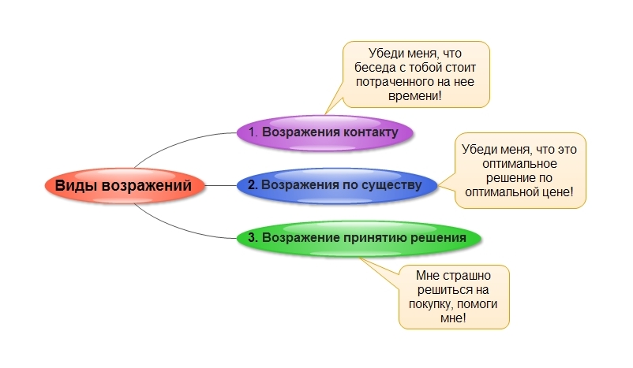
Задание: Запишите этапы продаж
1.________________________________________________________
2.________________________________________________________
3.________________________________________________________
4.________________________________________________________
5.________________________________________________________

Этап «Выявление потребностей». О чем спрашивать клиента:
- Об опыте
- О пожеланиях
- О сроках
- О бюджете
- О результатах
- Об особых предпочтениях
- Специфические вопросы
- Личные вопросы
- Уточняющие вопросы
- О ЛПР
- О Бизнесе
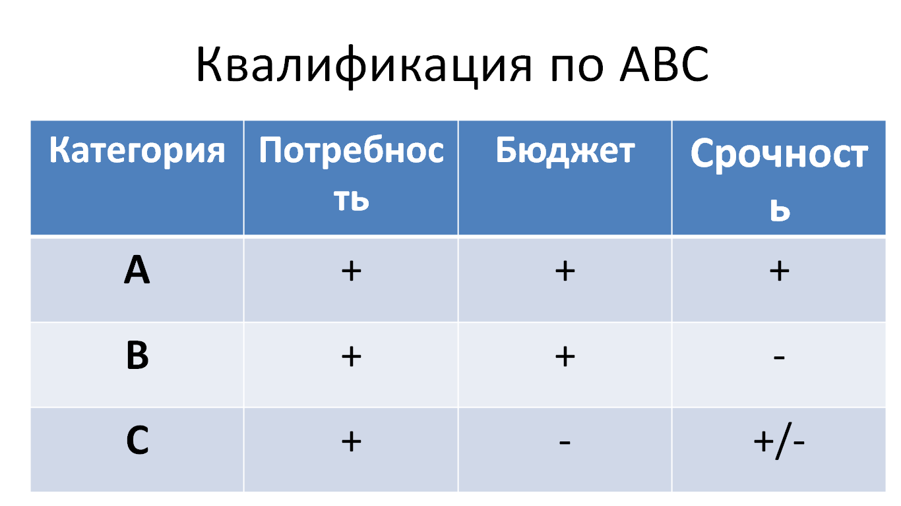
3. Техника ТАНКИ
Задание: Запишите расшифровку аббревиатуры
Т -
А -
Н -
К -
И –
4. Техника FAB (Характеристики-преимущества-выгоды)
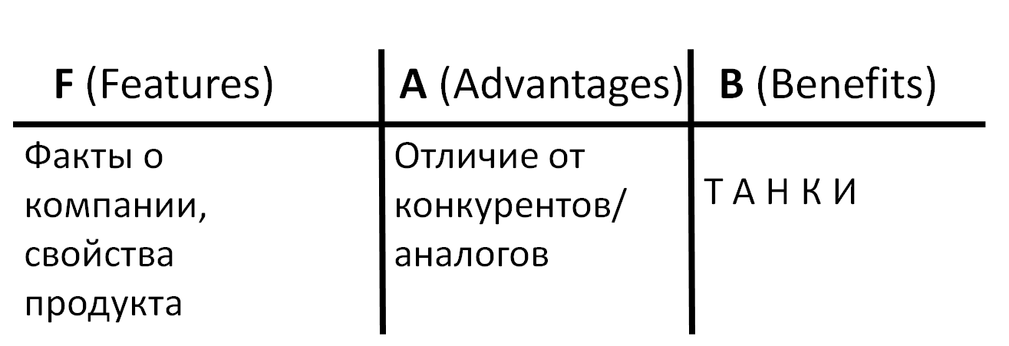

5. Техника ЦИРК (для усиления презентации)
Задание: запишите расшифровку аббревиатуры
Ц –
И –
Р –
К -

6. 3 способа работы с возражениями (ПУД)
Присоединяйся – Уточняй – Дополняй!
Условное согласие | Благодарность
- Да и поэтому….  - Действительно, это очень важный вопрос…  - Да, есть такое мнение….  - Понимаю, о чём вы говорите…  - Это нормально…  - И слава Богу! | - Спасибо, что заговорили об этом…  - Прекрасно, что вы об этом сказали…  - Как здорово, что вы подняли эту тему…  - Очень хороший вопрос…

Уточняй! Как уточнять:
- Что именно…?
- Что вы имеете в виду?
- Почему?
- Вы уже имели опыт…?
- Если …. , то ….

Задание: Запишите в график стратегии ведения переговоров

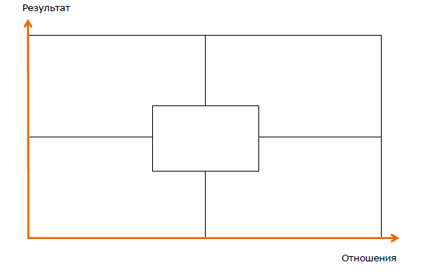
Задание: Запишите в диаграмму ключевые составляющие переговорного процесса

